CONTROL DE CAMBIOS

Versión | Fecha | Descripción de la modificación
01 | 20/10/2010 | Inicial
02 | 30/11/2012 | Se efectúan mejoras al documento como son: se ajusta código del procedimiento SO-GD-PCBS-07 por SO-GD-PCBMD-07, se ajusta el recuadro de autorización, se elimina el recuadro normatividad y se ingresa la frase” ver Normograma”, se ajustan definiciones, en la descripción del procedimiento se ajusta: el orden la descripción de la actividad y los registros, se modifica el flujograma.

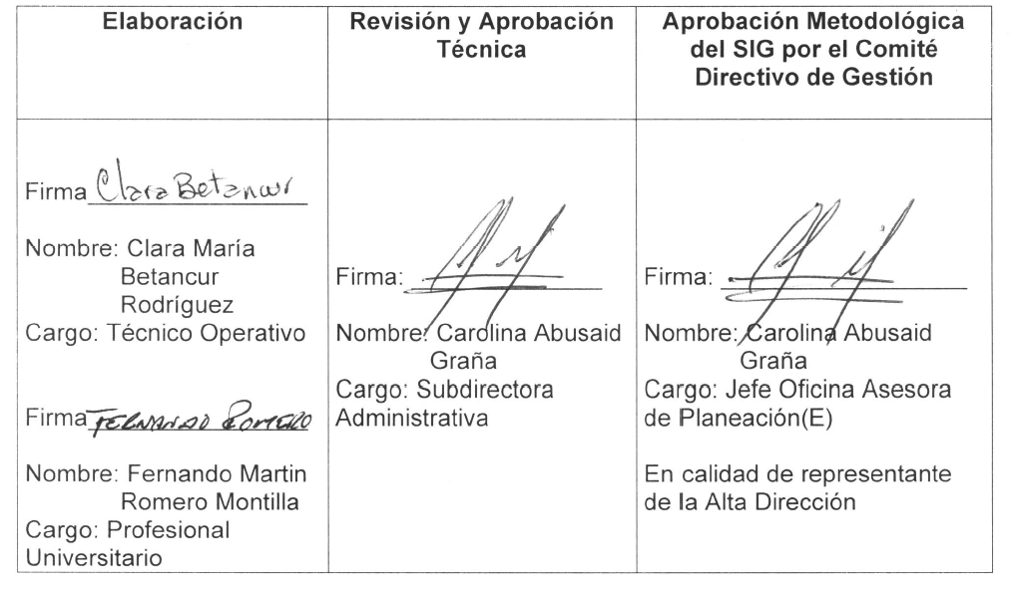
AUTORIZACION

VERIFIQUE EN EL LISTADO MAESTRO DE DOCUMENTOS Y REGISTROS DEL SIG QUE ESTA ES LA VERSIÓN VIGENTE ANTES DE UTILIZAR EL DOCUMENTO
- OBJETIVO

Definir criterios para la manipulación segura de los documentos, con el fin de garantizar la conservación documental en cada una de las fases del Ciclo Vital de los mismos y condiciones adecuadas para el desarrollo de labores archivísticas.

- ALCANCE

Este Procedimiento inicia con la manipulación de documentación con biodeterioro y finaliza con la descripción en el inventario.

- INSUMOS

- Manual de Procesos y Procedimiento (IS)
- Instructivo bioseguridad y salud ocupacional para manipulación de documentos (IS)

- PRODUCTOS

- Fondos documentales organizados. (IS)

- NORMATIVIDAD

Ver normograma

- DEFINICIONES

Administración De Archivos: Son operaciones administrativas y técnicas relacionadas con la Planeación, Dirección, Organización, Control, Evaluación, Conservación, Preservación y Servicios de todos los archivos de una Institución.
Archivo Central: Unidad de Información en la que se agrupan los documentos transferidos por los distintos archivos de gestión de la Unidad, al finalizar su trámite, los cuales son objeto de consulta por las propias oficinas y particulares.

Bioseguridad: Conjunto de actividades y procedimientos de seguridad ambiental, ocupacional e individual que garantizan el control del riesgo, mejoran la calidad y reducen los sobre costos.

Ciclo Vital Del Documento: Etapas sucesivas por las que atraviesan los documentos desde su producción o recepción en la oficina y su conservación temporal, hasta su eliminación o integración a un archivo permanente.

Conservación De Documentos: Conjunto de medidas preventivas o correctivas, adoptadas para garantizar la integridad física y funcional de los documentos de archivo, sin alterar su contenido.

Deterioro Biológico: El deterioro biológico es el resultado neto de la acción de numerosos agentes de deterioro relacionados entre sí, que pueden clasificarse de forma general en agentes biológicos, químicos, físicos, macroambientales y microambientales

Fondo: Conjunto de documentos de una entidad o persona producidos en desarrollo de sus funciones.

Unidad De Conservación: Cuerpo que contiene en forma adecuada una unidad documental. Pueden ser unidades de conservación, entre otras, una caja, una carpeta, un libro o un tomo.

- RESPONSABILIDAD Y AUTORIDAD

Subdirector(a) Administrativ0(a):

- Responsable del Subsistema Interno de Gestión Documental y Archivos SIGA.

Profesional del Subsistema Interno de Gestión Documental

- Dar cumplimiento a las funciones del subsistema.

Técnico Operativo

- Aplicar el contenido de este procedimiento

Auxiliare Administrativo:

- Aplicar el contenido de este procedimiento

- LINEAMIENTOS O POLÍTICAS DE OPERACIÓN

A fin de dar cumplimiento al presente procedimiento, las personas que van a realizar procesos técnicos a la documentación deben recibir el instructivo LINEAMIENTOS DE BIOSEGURIDAD Y SALUD OCUPACIONAL PARA MANIPULACIÓN DE DOCUMENTOS DEL PROGRAMA DE CONSERVACION DE DOCUMENTOS - UAESP, y capacitación específica sobre la forma de manipular documentación con manifestaciones de biodeterioro o pigmentación anómala.
9. DESCRIPCIÓN DEL PROCEDIMIENTO

No | Actividad | Descripción de la actividad | Área Responsable | Cargo responsable | Registros | Punto de Control
1 | Separar Documentación con Biodeterioro | Se realiza el inventario con observaciones sobre el estado del material en el Formato Único de Inventario Documental GD-PCDCCD-FM-01, de la documentación con deterioro biológico y se dispone en los espacios destinados para su manipulación.  Nunca guardar el material contaminado en bolsas plásticas | Subdirección Administrativa y Financiera-Gestión Documental | Técnico Operativo  Auxiliar Administrativo | Formato Único de Inventario Documental GD-PCDCCD-FM-01 | Revisión de depósitos de archivo
2 | Tratar los documentos con deterioro biológico | La documentación con deterioro biológico debe manipularse de una forma controlada, según se establece en el instructivo (Ver anexo 1, Instructivo Lineamientos de Bioseguridad y Salud Ocupacional), con el fin de evitar la propagación de los agentes contaminantes al medio ambiente, lo que podría afectar a la documentación aledaña y a los funcionarios que la están manipulando. | Subdirección Administrativa y Financiera-Gestión Documental | Técnico Operativo  Auxiliar Administrativo |  | Verificar cumplimiento del Instructivo
3 | Reemplazar unidades de conservación | Se cambian las unidades de almacenamiento (carpetas y cajas) siempre y cuando el nivel de contaminación no afecte la salud del funcionario, para realizar procesos técnicos a la documentación.  En caso de no ser posible se separan los folios que presenten un nivel avanzado de deterioro con una hoja blanca al momento de iniciar los procesos técnicos de manera que aísle la contaminación biologica. | Subdirección Administrativa y Financiera-Gestión Documental | Técnico Operativo  Auxiliar Administrativo |  | Revisión del Acervo documental
4 | Identificar | Se realiza la identificación de las Unidades de conservación con el logo-símbolo de Deterioro Biológico. | Subdirección Administrativa y Financiera-Gestión Documental | Técnico Operativo  Auxiliar Administrativo |  | Verificación de inventario
5 | Reportar | Se reporta al Archivo de Bogotá mediante comunicación oficial externa anexando el inventario de la documentación a tratar. | Subdirección Administrativa y Financiera-Gestión Documental | Subdirector(a) o Profesional | Comunicación Oficial Externa  Inventario

10. FLUJOGRAMA DEL PROCEDIMIENTO

- ANEXOS

Anexo 1: Instructivo Lineamientos de Bioseguridad y Salud Ocupacional para manipulación de documentos - programa de conservación de documentos – UAESP.

ANEXO 1
INSTRUCTIVO LINEAMIENTOS DE BIOSEGURIDAD Y SALUD OCUPACIONAL PARA MANIPULACIÓN DE DOCUMENTOS - PROGRAMA DE CONSERVACIÓN DE DOCUMENTOS – UAESP.

INTRODUCCIÓN

Dentro del desarrollo de las actividades orientadas al correcto desarrollo de los procesos de gestión documental de la Unidad Administrativa Especial de Servicios Públicos, se presenta el siguiente instructivo a fin de definir los principales lineamientos que enmarcan el Programa de Conservación de Documentos, siendo este documento parte integral del mismo

OBJETIVO

Contar con un instrumento que defina lineamientos básicos para el tratamiento de documentos con deterioro biológico.

DESCRIPCIÓN

PROGRAMA DE CONSERVACION DE DOCUMENTOS - UAESP

Figura1. Símbolo internacional para indicar riesgo biológico



Referencia: Tomado de http://es.wikipedia.org/wiki/Se%C3%B1ales_de_peligro
  - PERSONAL

Es indispensable que con el fin de garantizar el correcto desarrollo de los procesos técnicos de intervención de los Fondos a cargo de la Unidad, se entregue al personas que desarrollara las actividades técnicas archivísticas, realizar la entrega del presente documento y capacitación específica sobre la forma correcta de manipular los documentos con biodeterioro o presenten pigmentación anómala o diversas pigmentaciones, tonalidades, para lo cual es importante tener en cuenta los siguientes lineamientos.

- El personal que manipule la documentación especialmente aquella con biodeterioro, no debe presentar cuadros clínicos respiratorios como asma o alergias entre otros y problemas en piel como dermatitis. Estas enfermedades pueden exacerbarse seriamente en el desarrollo del proceso técnico, comprometiendo la salud del trabajador.
- Utilizar siempre los elementos de protección personal:
- Overol o bata manga larga.
- Guantes de látex o nitrilo, es importante anotar que los guantes nunca son un sustituto del lavado de manos, dado que el material no está fabricado para ser lavado y reutilizado, pues tiende a formar micro poros cuando es expuesto a actividades tales como, stress físico, desinfectantes líquidos e inclusive el jabón de manos, por lo tanto permiten la diseminación de microorganismos.
- Respiradores con filtro (cambiar cada ocho días), con esta medida se previene la exposición de las membranas mucosas de la boca y la nariz a partículas potencialmente infectadas o irritantes, bioaresoles. En caso de documentación con biodeterioro se recomienda mascarilla de alta eficiencia European Estándar EN149 categoría FFP2S (NIOSH), para la demás es importante el uso de mascarilla con filtro N95 de eficiencia.
- Gorro: el cabello facilita la retención y posterior dispersión de microorganismos que flotan en el aire, por lo que se considera como fuente de infección y vehículo de transmisión de éstos.
- Gafas de seguridad (monogafas).
- Restringir el uso de esta dotación al área de trabajo.
- Mantener los elementos de protección en óptimas condiciones de aseo en un lugar seguro diferente al área de trabajo y que sea de fácil acceso.
- Mantener siempre cerrados el overol o la bata de trabajo.
- Colocar la ropa de trabajo en una bolsa y lavar esta dotación periódicamente (semanalmente) con hipoclorito de sodio (comercialmente: Clorox® o Decol®), aparte de la ropa de uso personal.
- Lavar siempre las manos y la cara con jabón LÍQUIDO antibacterial, este procedimiento permite reducir la flora normal y remover la flora transitoria para disminuir la diseminación de microorganismos infecciosos.

- TÉCNICA DE RUTINA PARA EL LAVADO DE MANOS

- Retirar todos los objetos que se tenga en las manos como por ejemplo anillos, relojes, pulseras, entre otros.
- Humedecer las manos y aplicar 5c.c. del jabón antiséptico; frotando vigorosamente dedo por dedo, haciendo énfasis en los espacios interdigitales.
- Frotar palmas y dorso de las manos, cinco (5) cm. por encima de la muñeca.
- Enjuague las manos con abundante agua para que el barrido sea efectivo.
- Finalice secando con toalla desechable.
- Lavar las mucosas nasales con suero fisiológico.
- No consumir alimentos, ni fumar, ni aplicar cosméticos en el área de trabajo, ya que de los microorganismos aerolizados pueden permanecer por mucho tiempo en el aire después de culminar un procedimiento.

- LIMPIEZA

- Realizar una limpieza exhaustiva de todas las áreas y superficies de trabajo una vez por semana, siguiendo el procedimiento de limpieza de depósitos de archivo
- Los traperos y trapos usados deben primero ser lavados y luego desinfectados.
- Realizar saneamientos periódicos, para lo cual la unidad solicitara soporte al Grupo de Conservación, Restauración y Reprografía del archivo de Bogotá
- Realizar la limpieza y desinfección diaria de las superficies, utilizando alcohol antiséptico o alcohol isopropílico, el cual debe esparcirse con un aspersor y finalmente secar con tela de algodón limpia.

- ESPACIO

- Disponer de un sitio específico y aislado del resto de documentación, para la manipulación de este tipo de material. El sitio debe ser ventilado, con buena iluminación natural y artificial – en lo posible bombillas de luz fluorescente con difusores.
- Evitar mobiliario de madera (estanterías o escritorios) para su almacenamiento, es preferible el uso de estantería y superficies de trabajo metálicas o plásticas.
- Las superficies de trabajo deben ser suficientemente amplias y forradas con papel periódico, el cual debe eliminarse al terminar cada jornada de trabajo.
- La puerta de acceso debe estar señalizada, indicando que es un sitio exclusivo para la realización de procesos técnicos de material contaminado por microorganismos. De igual manera, el área debe ser señalizada debidamente, indicando donde se encuentra el material contaminado (utilizar señalización de riesgo biológico), el que está en proceso de saneamiento y el saneado, con el fin de evitar confusión y reproceso. Una adecuada señalización resulta una medida preventiva para manipular el material contaminado, además permite ahorrar tiempo y recursos (Figura1)

